La via làctia

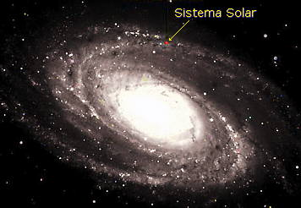

La via làctia és la projecció sobre l’esfera celeste, d’un dels braços espirals de la galàxia de la qual nosaltres formem part, que pren, per extensió, el mateix nom. Està formada per una agrupació d’uns 200 mil milions d’estrelles en forma d’espiral, les dimensions de la via làctia són d’uns 100.000 anys-llum i el disc central té una mida de 16.000 anys-llum.

**Galàxia:** És una acumulació de enormes estrelles, gasos i pols. En el univers hi ha centenars de galàxies i en el centre de les galàxies és on es troben més estrelles. En una galàxia cada cos es mou a causa de l’atracció dels altres.

Visió de la Via làctia desde la Terra:

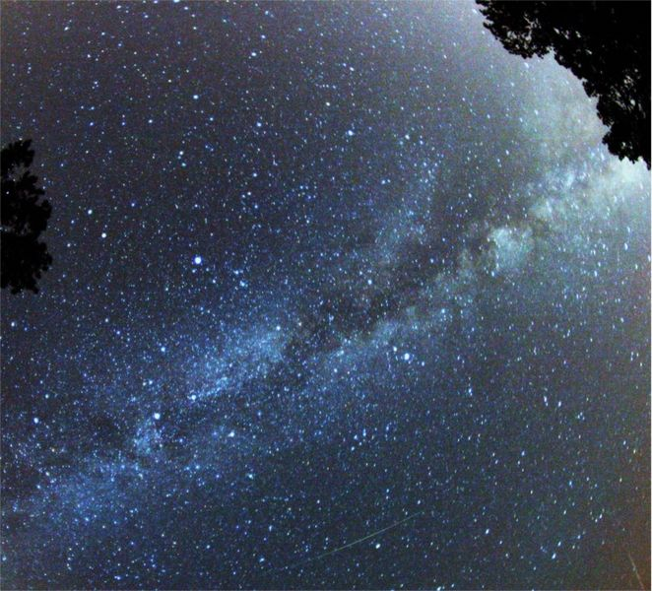

La via làctia es composa de tres parts:

# https://encrypted-tbn1.gstatic.com/images?q=tbn:ANd9GcSf-sRhlcjiUIuO6WmBG3rrTmXOv5Owfo9w1jFfsgPOvT2MZ7x2XQ Halo

-Halo exterior

-Halo interior

**Disc**

-Disc Prim

-Disc gruixut

-Disc extrem

**Bulb**

El nom de via làctia prové de la mitologia grega i que en grec significa camí de llet. Segons la mitologia grega la línea blanca que es pot veure al cel des de la Terra, explica que es tracta de llet vessada del pit de la deessa Hera.

En l’Antiga Grècia, un astrònom va suggerir que aquell feix blanc al cel era en realitat un conglomerat de moltíssimes estrelles.

VÍDEO: http://www.youtube.com/watch?v=Hv579bFWTVI